**日本サンショウウオ属と人の会　入会申込書**

記入日　　　　年　　月　　日

|  |
| --- |
| ふりがな  申請者氏名 |
| 生誕年および年齢 　 　　年　( 歳) |
| 居住地（市区町村まで記入）　　　　　　　都道府県　　　　　　　市区町村 |

**希望所属先**（希望する箱にチェック）

※複数選択不可

**統括本部**（会の窓口・人事担当）

**地方本部**（実際の活動担当）

東北支部

地方会

**総務本部**（会計・広報を含めた，人事以外の事務担当）

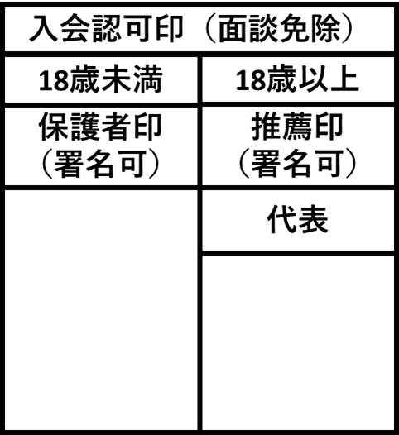

推薦印の無い方は，以下の面談希望形式について要回答

**面談希望形式**（希望する箱にチェック）

対面面談

ウェブ面談